SpringMVC系列第4篇：接受参数有多少种方式

<https://mp.weixin.qq.com/s?__biz=MzA5MTkxMDQ4MQ==&mid=2648940460&idx=1&sn=0639074b3761c98b832058ce49b74bf1&chksm=88620792bf158e84b1dbc3963d91c7971f23e0456ffe97c6fed86bb534d33c243568c0c45915&scene=178&cur_album_id=1873497824336658435#rd>

## 1、本文内容

Controller 中的方法如何接收 http 请求过来的参数呢？

具体有哪些方式呢？

这些就是本文讨论的重点，本文主要围绕下面这些方式来介绍参数的接收

* **接收 Servlet 中的参数：HttpServletRequest、HttpServletResponse、HttpSession**
* **通过方法形参名称接收参数**
* **通过@RequestParam 接收参数**
* **通过 1 个对象接收参数**
* **通过多个对象接收参数**
* **组合对象接收参数（对象中嵌套对象集合等等）**
* **通过@PathVariable 接受 url 中的参数**

## 2、接收 Servlet 中的参数

比如我们想在方法中用到 servlet 中的对象：HttpServletRequest、HttpServletResponse、HttpSession，那么可以直接在方法的参数中声明这些对象即可，SpringMVC 会自动将这些参数传递进来，用到哪个就声明哪个

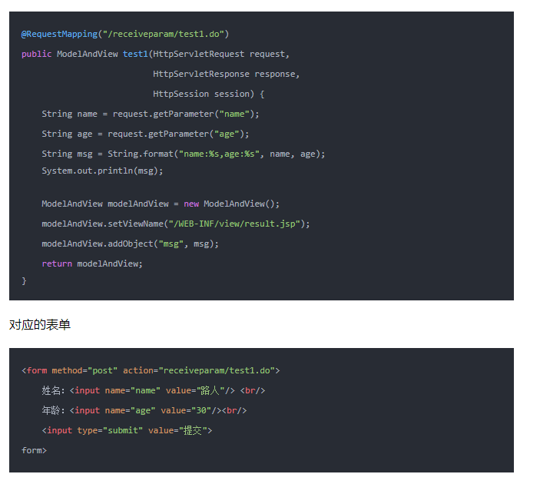

## 3、解决乱码问题

如果大家直接创建一个 springmvc 项目运行上面的案例，会发现 name 为中文的时候，会是乱码，这里需要在 web.xml 中添加下面配置，解决乱码问题。

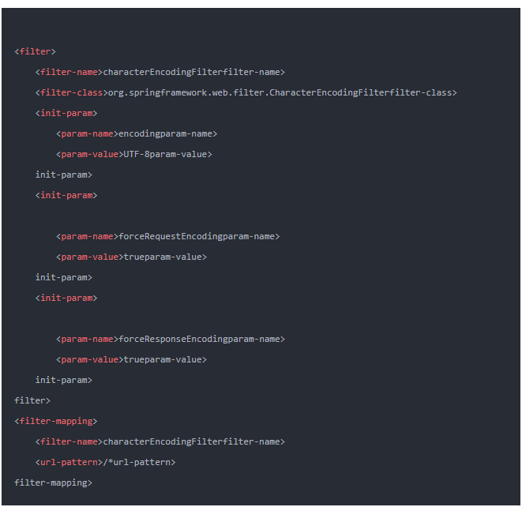

上面这段配置主要是添加了一个过滤器，这个过滤器会处理所有请求，相当于对所有请求会执行下面操作，而 encoding 我们设置的是 UTF-8

request.setCharacterEncoding(encoding);  
response.setCharacterEncoding(encoding);

## 4、通过方法形参名称接收参数

表单

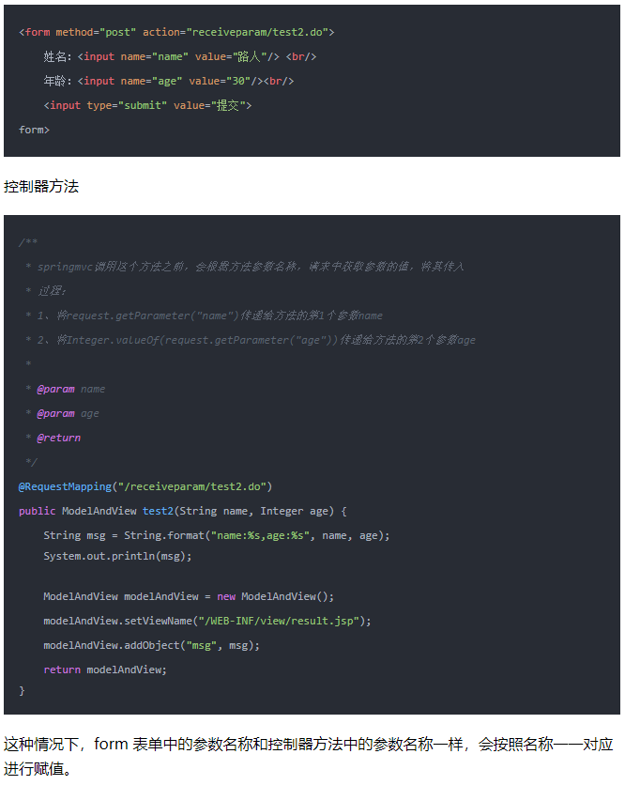

## 5、通过@RequestParam 接收参数

如果方法的参数名称和表单中的参数名称不一致的时候，可以通过 @RequestParam 注解的 value 属性来指定表单中参数的名称。

比如下面表单的 2 个名称分别为：pname 和 page

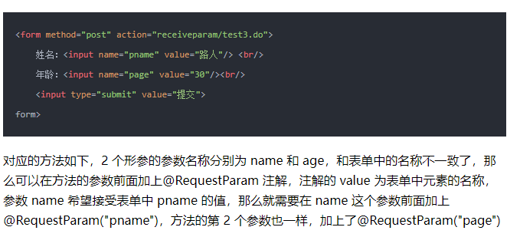

## 6、通过 1 个对象接收参数

通常方法不要超过 5 个，当 http 请求的参数多的时候，我们可以使用一个对象来接收，对象中的参数名称和 http 请求中的参数名称一致。

比如有下面表单

## 7、通过多个对象接收参数

上面我们将 form 表单有一个对象来接收，实际上也可以用多个对象来接收。

表单如下

## 8、组合对象接收参数（对象中嵌套对象、集合等等）

如下表单

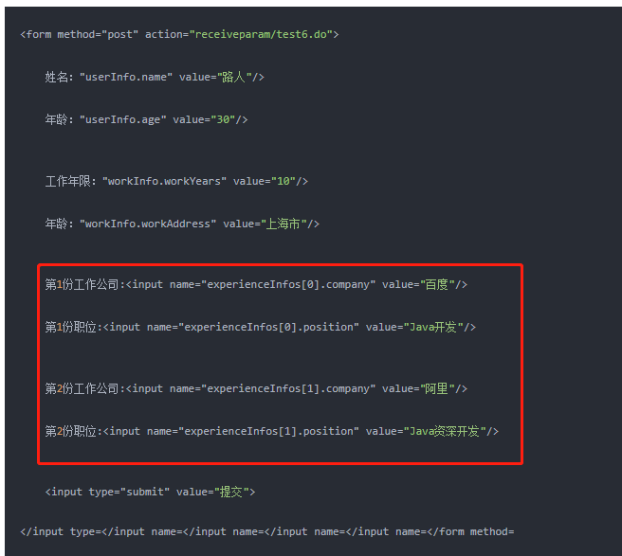

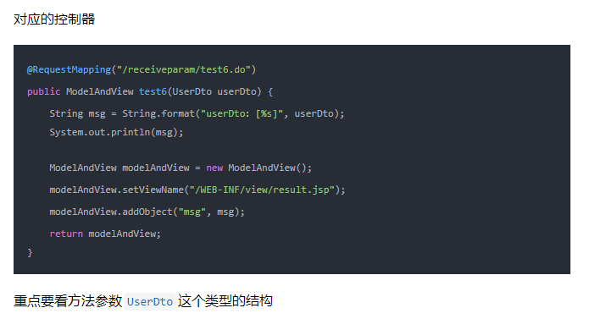

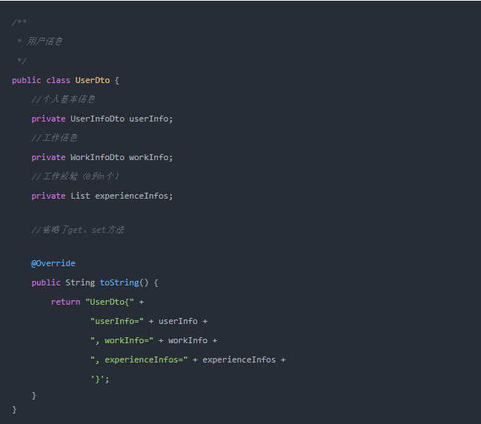

UserDto 类中有 3 个属性，2 个对象，一个 List 集合，再来看看这 3 个类的代码

这里主要注意下集合数据的传递方式，表单中的名称需要有下标，从 0 开始，如下图：

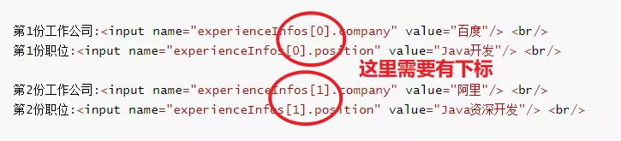

## 9、通过@PathVariable 接受 url 中的参数

有时候我们请求的 url 是下面这样的，有一部是动态的，也就是/userInfo/后面的部分，是 userId，具体 userId 的值是多少我们不知道，此时我们怎么办？

/userInfo/1  
/userInfo/2  
/userInfo/3  
/userInfo/4  
...  
/userInfo/{userId}

这种情况下就可以用到多态 url 了，比如下面控制器的代码，注意@RequestMapping注解的 value 值为/receiveparam/{v1}/{v2}.do，被{}包裹的部分就是动态的部分，方法参数中可以通过@PathVariabl取到 url 动态部分的值。